**Enquête Capuche**

# Nouvelle compétences utilisées dans ce TP

|  |
| --- |
| * SELECT … FROM … : faire des sélection * WHERE : ne sélectionner que les lignes respectant une certaine condition * Renommage de colonne (avec AS) ou de table * Fonctions :   + COUNT : comptage de lignes   + ALL, MAX, AVG * Jointures avec le produit cartésien et INNER JOIN … ON … * GROUP BY : Partitionnement de lignes en fonction de conditions * DISTINCT : sélection de valeurs différentes |

# Description de la base de données

La base de donnés décrite ci-dessous représente les notes d’élèves de classes d’une école (collège et lycée).

Il y est représenté les informations d’une personne (qui est soit un élève, soit un professeur, mais pas les deux). Un élève est admis pour l’année à une classe d’un certain niveau (6ème, 5ème, etc.). Un professeur peut enseigner une matière dans une classe, et aussi organiser des contrôles là où il enseigne. Chaque élève est noté aux contrôles de sa classe.

# Tables

## MCD (Modèle Conceptuel des Données)

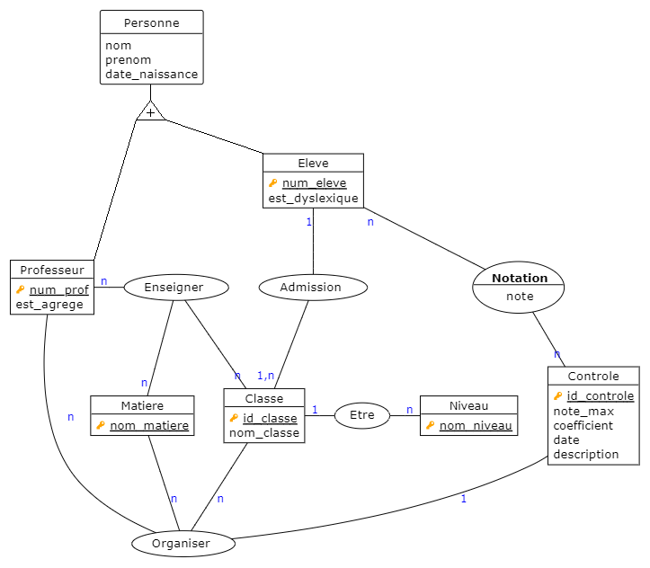

## Schéma rationnel

|  |
| --- |
| PERSONNE (nom, prenom, date_naissance)  ELEVE (num_eleve , nom, prenom, date_naissance, #classe, est_dyslexique)  PROFESSEUR (num_prof, nom, prenom, date_naissance, est_agrege)  CLASSE (id_classe, nom_classe, #niveau)  NIVEAU (nom_niveau)  MATIERE (nom_matiere)  ENSEIGNER (#prof, #matiere, #classe)  CONTROLE (id_controle, #prof, #matiere, #classe, note_max, coefficient, date, description)  NOTATION (#eleve, #controle, note) |

# Scénario

Étape 1

Votre professeur vous partage une information importante de la part du directeur : une personne a été surprise par les caméras de surveillance à trifouiller dans les serveurs de l’école. Selon les administrateurs réseau, cette personne a modifié la base de donnée de l’école, et plus précisément la base de donnée des notes des élèves. Une théorie probable est que cette personne ait tentée d’ajouter des fausses notes. Cette personne semblait adulte, mais rien ne peut le confirmer.

Votre professeur vous confie une mission : vous devez retrouver le coupable. Pour cela, ils vous est donné l’accès à la base de donnée des notes de l’année. Peut-être existe-il des indices à l’intérieur qui vous permettrons de résoudre cette enquête ?

Tout d’abords, affichez la liste des élèves.

|  |  |
| --- | --- |
| *Solution* | |
| Requête | SELECT * FROM eleve; |
| Résultat (réduit) | |  |  |  |  |  |  | | --- | --- | --- | --- | --- | --- | | nom | prenom | date_naissance | num_eleve | est_dyslexique | classe | | Jean | Hubert | 2011-07-29 | 12436364 | false | 1 | | Esther | Pierre | 2011-09-17 | 13520483 | false | 1 | | Laetitia | Delahaye | 2010-12-17 | 14357095 | false | 1 | |

Il semble y avoir un nombre important d’élèves. Affichez le nombre d’élèves au total.

Indice

Utilisez la fonction d'agrégation COUNT pour compter le nombre d'enregistrement dans une table.

|  |  |
| --- | --- |
| *Solution* | |
| Requête | SELECT COUNT(*) FROM eleve; |
| Résultat | |  | | --- | | count | | 273 | |

Étape 2

Oula ! Il va être difficile d’analyser tout ça à la main. Essayons quelque chose d’autre. L’informaticien vous informe que les professeurs avaient rentré environ 13096 notes en tout avant l’intrusion, et que exactement 908 notes d’élèves étaient maximale (c’est-à-dire lorsque la note est égale à la note maximale soit : 20/20, 10/10 ou 5/5). Vérifiez si c’est toujours le cas. Pour les notes maximales, au moins deux styles de requêtes différentes sont attendues.

Indice

Il est possible de regrouper des tables grâce à un produit cartésien suivit d’une condition sur ses colonnes.

Une autre technique serait d’utiliser la jointure INNER JOIN.

|  |  |
| --- | --- |
| *Solution* | |
| Requête 1 | SELECT COUNT(*) FROM notation; |
| Résultat | |  | | --- | | count | | 13154 | |
| Requête 2 (produit cartésien) | SELECT COUNT(*)  FROM eleve, notation, controle  WHERE      eleve.num_eleve=notation.eleve AND      notation.controle=controle.id_controle AND      controle.note_max=notation.note; |
| Requête 3 (INNER JOIN) | SELECT COUNT(*)  FROM eleve      INNER JOIN notation ON eleve.num_eleve=notation.eleve      INNER JOIN controle ON notation.controle=controle.id_controle  WHERE controle.note_max=notation.note; |
| Résultat | |  | | --- | | count | | 958 | |

Étape 3

Bien ! 50 notes maximales ont l’air d’avoir été rajoutées cette nuit. Cherchons maintenant si un élève a un nombre anormal de notes. D’abord, trouvons le nombre moyen de notes par élève pour pouvoir s’y référer dans nos comparaisons. Au moins deux réponses sont attendues.

Indice

Pour la première, utiliser la fonction AVG.

Pour la deuxième, vous devez utiliser le mot clé DISTINCT. La moyenne peut être calculée comme suit : $moy= \frac{nbr_notes}{nbr_eleve}$

|  |  |
| --- | --- |
| *Solution* | |
| Requête 1 (AVG) | SELECT AVG(count) AS moyenne  FROM (      SELECT count(*) AS count      FROM notation AS n      GROUP BY n.eleve  ) AS counts; |
| Requête 2 (count) | SELECT COUNT(*)/COUNT(DISTINCT eleve) AS moyenne  FROM notation; |
| Résultat | |  | | --- | | moyenne | | ≃48 | |

Étape 4

Trouvez maintenant l’élève ayant le plus de note de toute la base de donnée. Nous avons besoin de son numéro élève, son nom, son prénom et sa classe. Au moins deux réponses sont attendues.

Indice

Vous pouvez utiliser les fonctions ALL ou MAX qui peuvent être utiles pour vérifier si un certain nombre est supérieur ou égal à tous les autres

|  |  |
| --- | --- |
| *Solution* | |
| Requête (ALL) | SELECT e1.num_eleve, e1.nom, e1.prenom, e1.classe  FROM eleve AS e1  INNER JOIN notation AS n1 ON e1.num_eleve=n1.eleve  GROUP BY e1.num_eleve  HAVING COUNT(*)>=ALL(      SELECT COUNT(*)      FROM notation n2      GROUP BY n2.eleve      ); |
| Explication |
| Sélection des élèves ayant leur nombre de notes supérieur ou égal à chaque nombre de note par élève |
| Requête (MAX) | SELECT num_eleve, nom, prenom, classe  FROM eleve  WHERE      (SELECT COUNT(*)          FROM notation          WHERE notation.eleve=eleve.num_eleve      ) = (          SELECT MAX(count)FROM (              SELECT notation.eleve AS el, COUNT(*) AS count              FROM notation              GROUP BY notation.eleve          ) AS counts      ); |
| Explication |
| Sélection des élèves ayant leur nombre de notes égal au maximum du nombre de note par élève |
| Résultat | |  |  |  |  | | --- | --- | --- | --- | | num_eleve | nom | prenom | classe | | 99597461 |  | … | … | |

Étape 5

Combien de fois cet élève a été noté ?

|  |  |
| --- | --- |
| *Solution* | |
| Requête (INNER JOIN) | select count(*)  from eleve  inner join notation on eleve.num_eleve=notation.eleve  where eleve.num_eleve='Numéro de l’élève trouvé dans l’anciene question' |
| Requête (MAX) | select MAX(count) from (              select notation.eleve as el, count(*) as count              from notation              group by notation.eleve          ) as counts |
| Résultat | Count : 98 |

Étape 6

Afficher la note obtenue et la note maximale obtenue pour chaque contrôle de cet élève

|  |  |
| --- | --- |
| *Solution* | |
| Requête | select notation.note, controle.note_max  from eleve      inner join notation on eleve.num_eleve=notation.eleve      inner join controle on controle.id_controle=notation.controle  where eleve.num_eleve='…………' |
| Résultat (partiel) | |  |  | | --- | --- | | note | note_max | | 10 | 20 | | … | … | | 20 | 20 | | 20 | 20 | | 20 | 20 | | 20 | 20 | |

Étape 7

Cet élève semble extrêmement suspect. Mais avant de sauter sur une conclusion trop rapidement, vous décidez d’enquêter un peu plus. Affichez la liste des notes de cet élève ayant la note maximale, le nom de la matière, le nom et prénom du professeur, la date du contrôle et sa description. Y trouvez-vous une information intéressante ? Si oui, communiquez-la à votre professeur, vous avez peut-être résolu l’enquête !

|  |  |
| --- | --- |
| *Solution* | |
| Requête | select note, note_max, matiere, nom as nom_prof, prenom as prenom_prof, prof as num_prof, coefficient, date, description  from notation      inner join controle on notation.controle=controle.id_controle      inner join professeur on professeur.num_prof=controle.prof  where notation.eleve='…………' and notation.note=controle.note_max |
| Résultat | Marie Vermine est la professeure reliée à toutes les notes rajoutées |